
Cybersecurity Academy



Är du säker?

Arbetsblad åk 7–9



ARBETSBLAD 1. BAKGRUND

En hållbar, smart och säker framtid
Vi lever idag i ett samhälle där stora mängder information och data lagras, bearbetas och kommuniceras med stöd av informationsteknik (IT). Människors vardag är full av digital kommunikation och informationsbehandling och vi alla har värdefull information på olika ställen – i mobilen, i e-posten, i plånboken, i sociala medier samt i molntjänster.
I samma veva sker en tydlig ökning av incidenter såsom dataintrång, bedrägerier och spridning av skadlig kod. Bakom detta ligger enskilda individer men också organiserad brottslighet, terrorister och statsmakter. Medvetenhet om risker i den digitala världen och kunskap om hur man kan skydda sig är av stor betydelse.
Detta berör både individnivå, organisationsnivå, samhällsnivå, nationell och internationell nivå. Digital teknik påverkar samhällsutvecklingen och för med sig en hel del nya etiska frågor och säkerhetsutmaningar. Samtidigt ska digitalisering, artificiell intelligens och ny teknik förbättra vår vardag och hjälpa oss lösa några av de globala utmaningarna.
Globala målen och Agenda 2030 är den mest ambitiösa överenskommelsen för hållbar utveckling som världens ledare någonsin har antagit. I begreppet hållbar utveckling integreras de tre dimensionerna av hållbarhet: social, ekonomisk och miljömässig. Till dessa tre dimensioner kan man koppla digitaliseringen i samhället. Med Globala målen har världens ledare förbundit sig till att uppnå fyra fantastiska saker till år 2030:
- Att avskaffa extrem fattigdom.
- Att minska ojämlikheter och orättvisor i världen.
- Att främja fred och rättvisa.
- Att lösa klimatkrisen.*


Agendan består av 17 olika mål

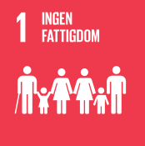



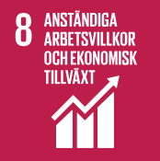
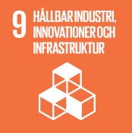

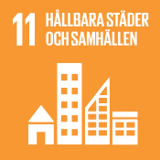
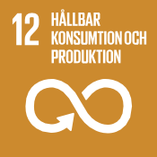
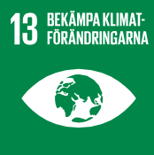
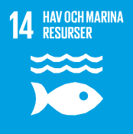
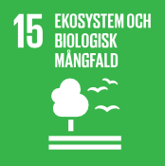

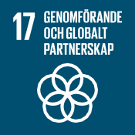


* https://www.globalamalen.se/fragor-och-svar/vad-ar-de-globala-malen/

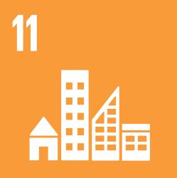
HÅLLBARA STÄDER OCH SAMHÄLLEN

Mål 11 handlar om hållbara städer och samhällen. I detta mål återspeglas många aspekter av digitalisering, IT-säkerhet och samhällsfrågor. När det pratas om framtidens städer och
samhällen diskuteras ofta frågan hur vi kan använda oss av modern teknik för att skapa hållbara och säkra städer. En av framtidsversionerna är smart cities, dvs städer som använder olika typer av elektroniska Internet of Things-sensorer (IoT) för att samla in data och sedan använda insikt från den informationen för att hantera tillgångar, resurser och tjänster på ett effektivt sätt.
Över hälften av världens befolkning bor i urbana områden och andelen väntas stiga till 70 procent år 2050. Växande städer kan skapa nya möjligheter för ekonomisk tillväxt, men kan också bidra till ökade sociala klyftor och påfrestningar på ekosystem. Den snabba och stora inflyttningen till städer ställer nya krav som behöver bemötas på ett ekologiskt, ekonomiskt och socialt hållbart sätt.
Hållbar stadsutveckling omfattar hållbart byggande och hållbar planering av bostäder, infrastruktur, offentliga platser, transporter, återvinning och säkrare kemikaliehantering som i sin tur kräver ny teknik och samarbete mellan flera sektorer. Inkluderande och innovativ stadsplanering behövs för att göra städerna säkra och hållbara för framtiden.

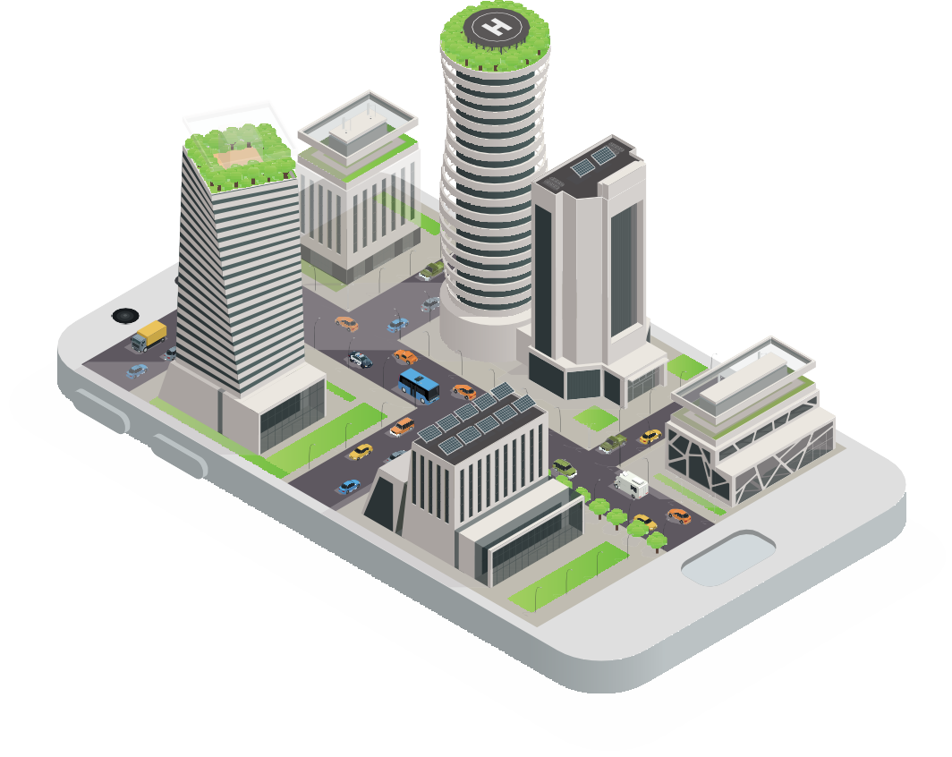


ARBETSBLAD 2. PROJEKTIDÉER

Nu är det din tur att skapa egna framtidsvisioner. Utmaningen lyder:

Designa er smarta framtid: År 2030 lever vi i hållbara, smarta och säkra städer – hur då?

Förslag på underteman och projektidéer

Hållbarhet och miljö
- Ny teknik hjälper oss minska utsläppet i våra städer – hur kan det se ut?
- Med hjälp av ny teknik och digitalisering löser vi klimatkrisen – hur går det till?

Transport
- Intelligenta transportsystem effektiviserar och minskar trafiken i våra städer – hur ser det ut?
- Smart miljöteknik får ner transportutsläppen – hur då?

Sociala relationer
- Alla ska trivas på nätet när vi umgås alltmer online – hur lyckas vi med det?
- Vi skyddar vår integritet och personliga uppgifter i det digitala samhället – hur säkerställer vi det?

Smarta hem
- Smarta system effektiviserar resursförbrukningen i hemmet (t.ex. el-, värme- och vatten- förbrukning) – hur går det till?
- Smart teknik i hemmet bidrar till att minska risken för inbrott och olyckor (så som bränder och vattenläckage) – hur då?













E. Har ni en annan projektidé? Skriv ner den här:

Länktips och källor
Detta är endast förslag på källor som har information och/eller någon form av lösning på utmaningarna.

Agenda 2030
- De globala målen www.globalamalen.se
www.regeringen.se/regeringens-politik/globala-malen-och-agenda-2030/



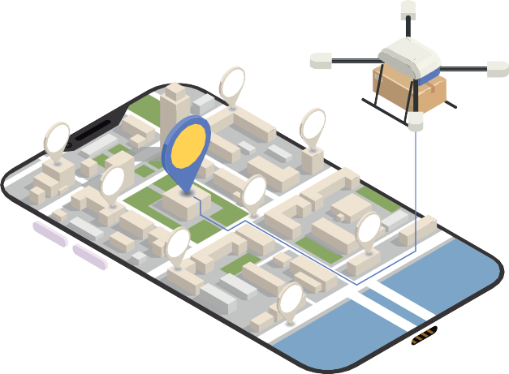

Tänk säkert
- Varför behöver vi skydda information? (kort film) https://youtu.be/2EM-dbwkA2Y
- Vi behöver göra smarta saker säkra (kort film) https://youtu.be/g_Ro2lAKIEQ

Artificiell intelligens (AI)
- Vad är artificiell intelligens? Podd med fysikern Max Tegmark som är professor och forskar i artificiell intelligens. https://youtu.be/PDFeEufLLS4
- AI – möjlighet och hinder för FNs globala mål Under det kommande decenniet ser AI, artificiell
intelligens, ut att kunna förändra världen. Nu har forskare från bland annat KTH försökt svara på den enorma frågan:
Hur? (artikel ur ”Forskning och Framsteg”)
https://fof.se/artikel/ai-mojlighet-och-hinder-for-fns-globala-mal

Future cities
- Smart cities (TED talks1) What are smart cities?
https://youtu.be/Kqkoghq0G4A Making smart cities socially inclusive: https://youtu.be/WhrtpqyH6Bk
How we design and build a smart city and nation: https://youtu.be/m45SshJqOP4
- Smart Cities: Solving Urban Problems Using Technology
See how smart cities are rising to meet the challenges of rapid urban development. https://youtu.be/nnyRZotnPSU
- Smart City: How do you live in a Smart City? | Surveillance or Utopia?
The idea of a smart city sounds very fascinating at first: Underground automatic gardens, remote controlled smart city street lights, better air quality. But how is a smart city to be implemented? What happens to the data collected in the smart city? https://youtu.be/VRRPy-yEKRM

- Masdar City (Hur bygger man en hållbar stad i öknen?)
Abu Dhabi is the biggest of the United Arab Emirates sitting in the heart of the oil rich Persian Gulf. Oil represents more than two thirds of this city state’s economy and with such easy access to all that black gold, the citizens of Abu Dhabi have become one of the most polluting on earth. And yet Abu Dhabi started one of the most ambitious development projects in the world: The construction of Masdar, the world’s first zero carbon, zero waste, car free city. https://youtu.be/PfOVIhGuI4A

Klimatkrisen
- IPCC (FN:s klimatpanel) https://www.ipcc.ch/
- SMHI (Sveriges Meteorologiska och Hydrologiska Institut) https://www.smhi.se/klimat
- WMO (Världsmeteorologiska Organisationen – Ett FN-organ) https://public.wmo.int/en
- NOAA (USA:s officiella myndighet som bl.a. ansvarar för mätningar av förändringar i oceanerna och atmosfären)
https://www.noaa.gov/
- SEI (Stockholm Environment Institute – där Johan Rockström tidigare var chef och som är den organisation som har tagit fram tankarna och modellen bakom ”de nio planetariska gränserna” som inte får överskridas.)
https://www.sei.org/ https://sv.wikipedia.org/wiki/Planetens_gränser
- The Guardian/Environment (Brittisk dagstidning) https://www.theguardian.com/uk/environment

1) TED talks
TED står för Technology, Entertainment, Design och är en årlig konferens i USA. Tanken bakom konferensen är att visa ”idéer som är värda att sprida”. I samband med konferensen hålls ett antal föredrag – TED talks – med oftast kända och högprofilerade föreläsare. TED talks finns numera även utanför själva konferensen och är videoklipp med föreläsare inom vetenskap, teknik, utbildning, kreativitet m.m.
Det finns TED talks i mer än 100 språk. På TED:s hemsida finns ett bibliotek med alla videoklipp, det går att filtrera efter t.ex. ämne eller språk. Det går även att söka via youtube.
https://www.ted.com/talks


ARBETSBLAD 3. UPPGIFTSBESKRIVNING

Designa er smarta framtid: År 2030 lever vi i hållbara, smarta och säkra städer – hur då?

Välj ett undertema som ni vill jobba med
Uppgiften är att ta fram ett koncept/en tjänst/en prototyp som är en lösning på utmaningen ovan. Smått eller stort. Lokalt eller globalt.
  - Kolla listan med förslag på underteman och projektidéer
  - Inkludera aspekter om etik och säkerhet
    - kolla listan med etiska frågor och säkerhetsutmaningar
    - vad behöver göras, regleras, diskuteras för att lösningen ska vara hållbar och säker mot t.ex. cyberangrepp?
Obs: Ni behöver inte lösa dessa dilemman/frågor, men visa att ni är medvetna om dem och kom gärna med tankar om vad som behöver diskuteras i samhället, regleras och informeras om.

Formulera en konkret frågeställning/projektutmaning för ert projekt
En frågeställning behövs för att hjälpa er hålla fokus i projektarbetet. Det kan både vara en fråga att söka svar på eller en utmaning som ni vill hitta en lösning till.
  - Vi vill undersöka/studera/hitta en lösning för…
  - För att ta reda på vilka/hur/varför…
  - För att förstå/visa varför/hur/vad…

3. Förbered en pitch
Innan ni sätter igång med projektarbetet ska ni presentera er projektidé för klassen. En jättebra möjlighet att testa frågeställningen, hämta in feedback och få input från klasskompisarna.
En pitch är en mycket kort presentation av projektet. Den ska vara tydlig och enkel och ska samtidigt väcka de andras intresse så att de vill veta mer.

4. Ta utmaningen!
Nu har ni 5 lektioner på er för att jobba med projektet. Kör!



Tips! Fundera redan nu på hur ni vill presentera projektet och planera in förberedelsen av presentationen tidsmässigt.

5. Presentera projektarbetet
Projektet avslutas med en presentation.
Välj en presentationsform som ni tycker passar bäst, till exempel en presentation med PowerPoint, affisch, blogg, modell, podd, film, teater…

ARBETSBLAD 4. ETIK OCH SÄKERHET – UTMANINGAR FÖR SAMHÄLLET

Digital teknik skapar nya möjligheter men
också nya säkerhetsutmaningar och medför en hel del nya etiska frågor.

Vilka tycker ni är spännande och relaterade till er projektidé?
- Vem bär ansvaret när artificiell intelligens tar fel beslut eller orsakar olyckor?
- Kan artificiell intelligens hållas moraliskt ansvarig för sina handlingar?
- Många fördelar kommer med att koppla upp t.ex. vitvaror eller värmereglering i hemmet mot internet - men hur skyddar vi oss mot att dessa blir hackade?
- Digitala doktorer, psykologer, begravningsbyråer och vårdcentraler som en app i mobilen – är det människovärdigt?
- Vem ska äga all data som samlas in i samband med tjänster i en smart stad?
- Ansiktsigenkänning kan hjälpa öka säkerheten – men kan det också vara ett instrument som banar väg för diktaturer?
- Övervakningsmetoder – säkerhet och brottsbekämpning kontra personlig integritet.
- Krig med robotar, drönare och andra autonoma vapen – är det etiskt riktigt?
- Ska samhället anpassa sig till de som väljer att avstå digitalisering eller ska de tvångsanpassas till det digitala samhället?
- Finns det gränser för hur långt digitaliseringen får gå? Om ja, var går gränsen?
- Att skapa en smart stad – funkar det bara i demokratiska länder? Eller kanske bara i odemokratiska länder?
- Hur förändras arbetsmarknaden när digital teknik och robotar tar över jobb som busschaufför, kassapersonal, sjukvårdspersonal m.m.?
- Ser ni några andra etiska aspekter eller utmaningar med säkerheten som ni vill belysa i projektarbetet? Skriv gärna ner dem här:

ARBETSBLAD 5. ROLLSPEL

Nu är det dags att ni presenterar vad ni har läst i infomaterialet.
De olika aspekterna sammanförs i en diskussion i form av ett rollspel.
Ett rollspel används ofta för att diskutera en problemformulering ur olika perspektiv. Och så här går det till:

PANELDISKUSSION
[Tema/Frågeställning]
Grattis! Ni är inbjudna att delta som experter i en paneldiskussion på TV för att diskutera
[Utmaning/Tema]
Programledaren bjuder in er att diskutera frågan med representanter från andra organisationer/grupper inför en stor publik.
Varmt välkomna!


Ni kommer såklart spela rollen som expert. Spelarens uppgift är att ta på sig en roll och spela den så trovärdigt som möjligt. Även om det som man ska representera inte återspeglar ens personliga åsikt.
För att förbereda ert deltagande i TV showen behöver ni:
- gå igenom informationsmaterialet ni har fått och svara på följande frågor (anteckna gärna):
  - Vad handlar det om?
  - Vilka är det som står bakom materialet? Hur tänker de?
  - Vad är de viktigaste punkterna?
- fundera ut namn och funktion på personen (rollen) som är med i panelen. Skriv en namnskylt och meddela även
programledaren som kommer presentera er i början av diskussionen
- välja en gruppmedlem som börjar med att representera er grupp i panelen.

Under paneldiskussionen behöver ni:
- försöka spela rollen så trovärdigt som möjligt. Kan ni inte svara på en fråga utifrån det som stod i materialet, försök hitta på något som är i linjen med det ni tror författaren står för.
- visa engagemang i diskussionen men undvika personliga påhopp. Det går inte att ”vinna” diskussionen.
- turas om att sitta i panelen. Efter ett tag avlöses den som gick med först av en annan i gruppen osv. Alla ska kunna delta några minuter och engagera sig i debatten.

